Отчет по лабораторной работе №2

дисциплина: Архитектура компьютеров

Кичигина Полина Евгеньевна

Содержание

# 1 Цель работы

Целью работы является изучение идеологии и применение средств контроля версий. Приобретение практических навыков с системой git.

# 2 Выполнение лабораторной работы

Задание №1 Базовая настройка git

1. Сначала сделаем предварительную конфигурацию git(рис. fig. 1).

Задаём имя и email репозитория.

Рис. 1: Задаём имя и email репозитория.

1. Настроим utf-8 в выводе сообщений git(рис. fig. 2).

Настраиваем utf-8.

Рис. 2: Настраиваем utf-8.

1. Зададим имя начальной ветки (будем называть её master)(рис. fig. 3).

Зададим имя начальной ветки (master)

Рис. 3: Зададим имя начальной ветки (master)

1. Параметр autocrlf(рис. fig. 4).

Устанавливаем параметр autocrlf.

Рис. 4: Устанавливаем параметр autocrlf.

1. Параметр safecrlf(рис. fig. 5).

Устанавливаем настройку safecrlf.

Рис. 5: Устанавливаем настройку safecrlf.

Задание №2. Создание SSH ключа.

Для последующей идентификации пользователя на сервере репозиториев необходимо сгенерировать пару ключей (приватный и открытый)(рис. fig. 6).

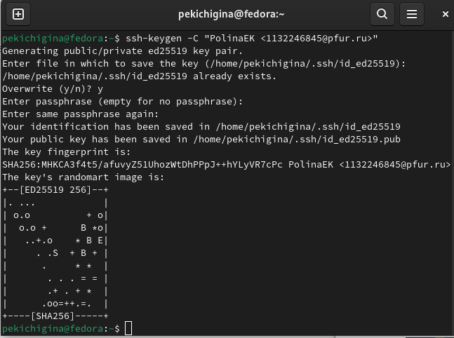

Рис. 6: Генерируем пару ключей.

Далее необходимо загрузить сгенерённый ключ(рис. fig. 7).

Копируем ключ из локальной сети в буфер обмена.

Рис. 7: Копируем ключ из локальной сети в буфер обмена.

Заходим в свой аккаунт на сайте github и переходим в настройки(рис. fig. 8).

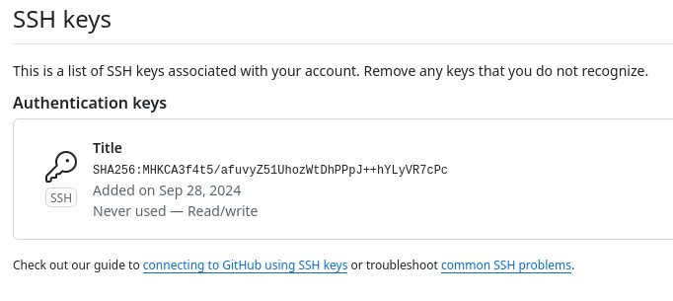

Рис. 8: Добавляем скопированный ключ и указываем имя ключа (Title).

Задание №3. Создание рабочего пространства и репозитория курса на основе шаблона.

Открываем терминал для создания рабочего пространства(рис. fig. 9).

Создаём каталог для предмета «Архитектура компьютера».

Рис. 9: Создаём каталог для предмета «Архитектура компьютера».

Задание №4. Создание репозитория курса.

Переходим на страницу репозитория с шаблоном(рис. fig. 10).

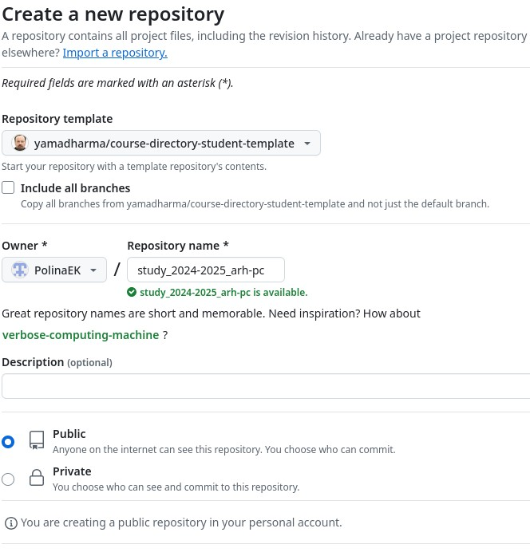

Рис. 10: Создаём репозиторий по шаблону и называем его «study_2024–2025_arh-pc».

Открываем терминал(рис. fig. 11).

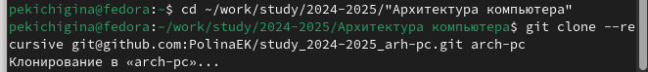

Рис. 11: Переходим в каталог курса и клонируем созданный репозиторий.

Задание №5. Настройка каталога курса.

Переходим в каталог курса(рис. fig. 12).

Перешли в каталог курса.

Рис. 12: Перешли в каталог курса.

Отправьте файлы на сервер(рис. fig. 13).

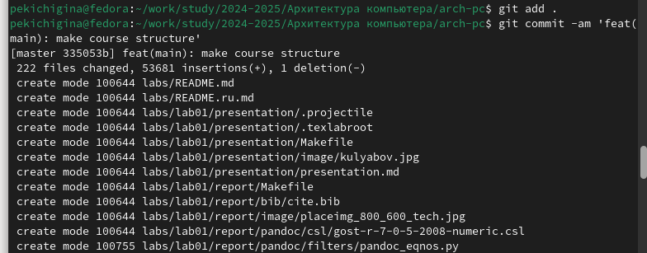

Рис. 13: Отправка файлов на сервер.

# 3 Задания для самостоятельной работы

1.Создайте отчет по выполнению лабораторной работы в соответствующем каталоге рабочего пространства (labs>lab02>report)(рис. fig. 14).

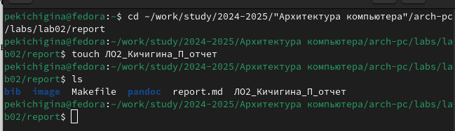

Рис. 14: создаем файл для отчета.

1. Скопируйте отчеты по выполнению предыдущих лабораторных работ в соответствующие каталоги созданного рабочего пространства.(рис. fig. 15).

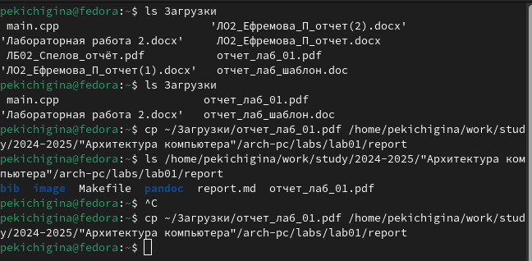

Рис. 15: Копирование отчета по лабораторной работе в нужный каталог.

1. Загрузите файлы на github(рис. fig. 16) (рис. fig. 17).

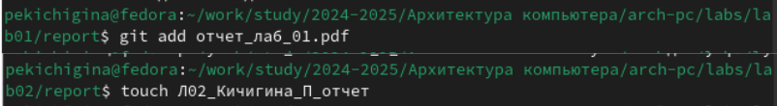

Рис. 16: Добавление файлов с помощью команды git add и touch.

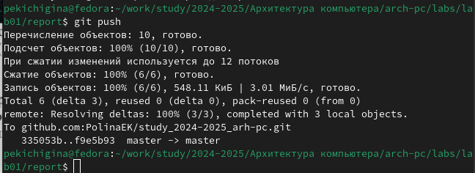

Рис. 17: Команда git push для завершения копирования.

# 4 Выводы

В ходе выполнения лабораторной работы мы познакомились с системой контроля git, выучили команды для работы с ним, создали свой репозиторий на платформе github, где в последствии будут храниться все будущие отчёты по лабораторным работам.